Pomůcky pro speciální pedagogy- výrobky

(Anežka Neckařová 484842)

# Šněrovací tučňák

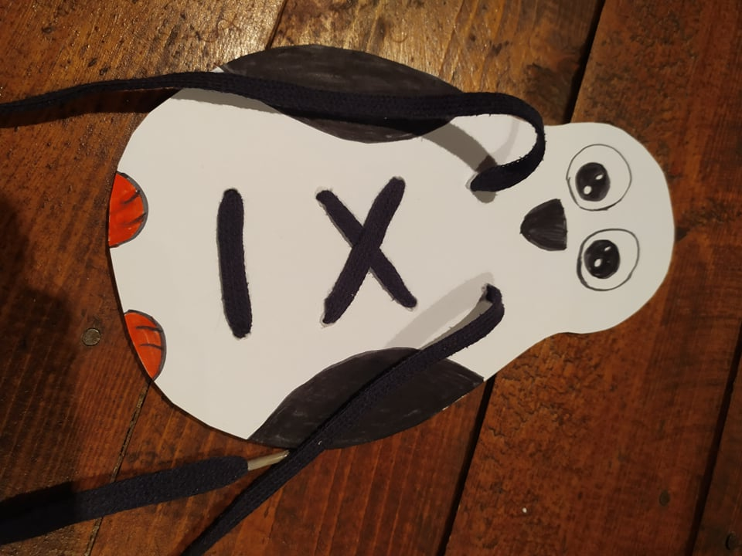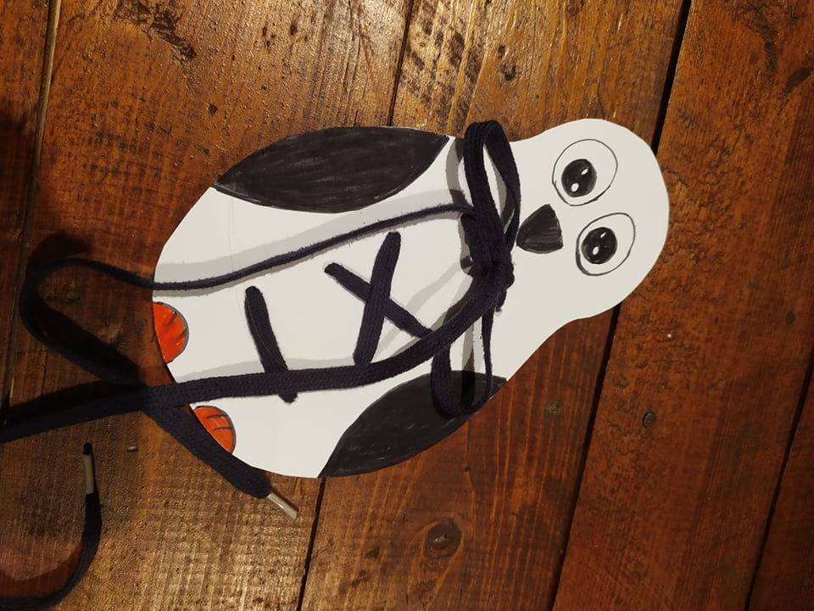

# Peněženka z tetrapaku (varobeno i s dětmi)

